Завдання міського конкурсу знавців української мови «Філолог-ерудит» для учнів 5 класу

1. Уважно подивіться на ряд слів: акула, клімат, змія, … Зважаючи на другу літеру кожного слова, визначте, яким словом треба продовжити запропонований ряд?
А) опади
Б) брат
В) сніг
Г) голка
Д) осел

2. Найменше приголосних звуків у рядку
А) їжа, єнот, з’являється, яма
Б) добро, зоряний, турбота, жито
В) краса, сонячний, зоря, щастя
Г) бджола, знання, ллється, дзвін
Д) свято, благо, синь, морський

3. Відгадайте зашифровані слова:
А) корінь від слова земля + суфікси від слів весняний, ліжко + закінчення від слова лопата = _______________________________;

Б) державна пісня + частина світу = _________________________;

В) вороняче слово + гральна карта = _________________________

Г) префікс від слова безбарвний + корінь від слова вода + суфікс від слова парний + закінчення від слова гарний = _________________________________________________________ .

4. Продовжте речення, добираючи фразеологізми.
Ми з братом схожі як _______________________________________
Маршрут ми знали як _______________________________________
Візит гостей був як _________________________________________
З вершини гори все було видно як ____________________________

5. Замість зірочок вставте літери так, щоб вони були закінченням першого слова та початком другого.

Приклад:
Кро(*)ода – кров-вода, крос-сода

уро(*)азка
кла(*)ік
ко(**)кон
две(**)чка
сон(**)мент
мі(***) вп
пі(***)іл
фіг(***)ган

6. За наданими підказками впізнайте слова:
іменник чоловічого роду
ІІ відміни, синонім до слова хробак
іменник середнього роду
ІІ відміни, синонім
до іменника торжество
той, що не має землі (прикметник)
орудний відмінок слова якість
7. Замініть жаргонізми словами, які відповідають літературним нормам:

прикол
кльово
фіолєтово
прикинь

8. Доберіть по 2 словосполучення (або 1 речення, яке містить 2 словосполучення) зі словами, які вимовляються однаково, а пишуться по-різному.
Зразок.  Звати – з вати | звати Нечипором, зроблена з вати  або  Мені подабається лялька, зроблена з вати
купувати – купу вати
промову – про мову
цеглина – це глина
на городи – нагороди

9. Визначте прізвища українських письменників, розгадавши ребуси:
 | 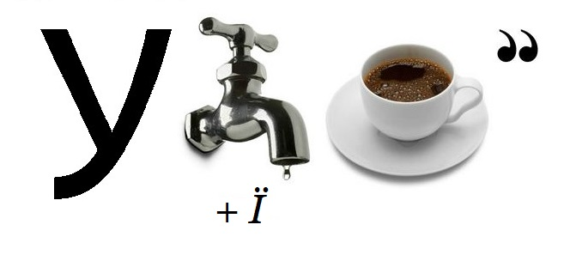
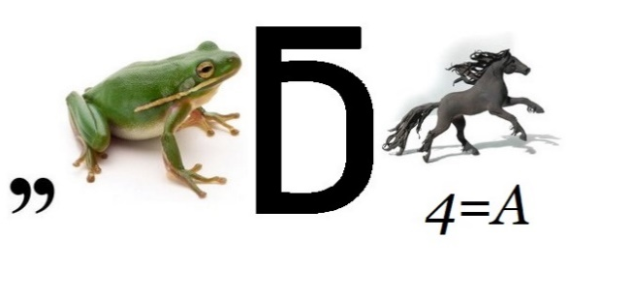 | 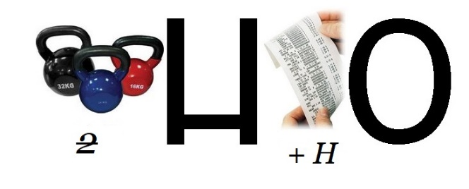
- Відредагуйте текст.
Столова в нашій установі починає працювати з дев’яти годин. Без п’ятнадцяти десять можна уже купити вкусну смачну булочку. Солодке продається на протязі всього дня. На обід обично любимо їсти картофельний суп, овощі, курине філе та компот. Закривається столова в чотири години.
____________________________________________________________________________________________________________________________________________________________________________________________________________________________________________________________________________________________________________________________________________________________________________________________________________________________________________________________________________________________________________________________________________________________________________________________________

